总结人 | 陈思敏 | 日期 | 2026-6-22 | 上级主管 | 余锦望 | 部门 | 智能产品研发中心

2026年年中工作总结

年度工作目标
1. 完成信息化项目开发工作；
2. 完成同轴项目安卓和苹果APP的开发与交付；
3. 协同AI 项目组完成相关系统开发工作；
4. 负责管理系统和移动端产品的维护与优化；
5. 高效执行领导分配的多样化任务。

2026年上半年工作内容及完成情况

1. 地毯机MES

（1）工作内容
根据东莞华鼎客户的需求与建议，实现地毯机MES网页端和移动端的设备概况、状态统计、设备加工记录、加工图形记录、生产统计及报警日志等核心功能模块，并在客户现场试用测试。

（2）完成情况
地毯机MES项目已完成网页端和移动端的设备概况、状态统计、设备加工记录、加工图形记录、生产统计及报警日志等核心功能模块的开发与部署。目前该版本已交付东莞华鼎客户进行为期三个月的试用，截至当前暂未收到其他反馈。总体而言，地毯机MES项目主要功能已开发完成并进入客户试用阶段，后续将根据试用反馈持续迭代优化。

（3）成果展示
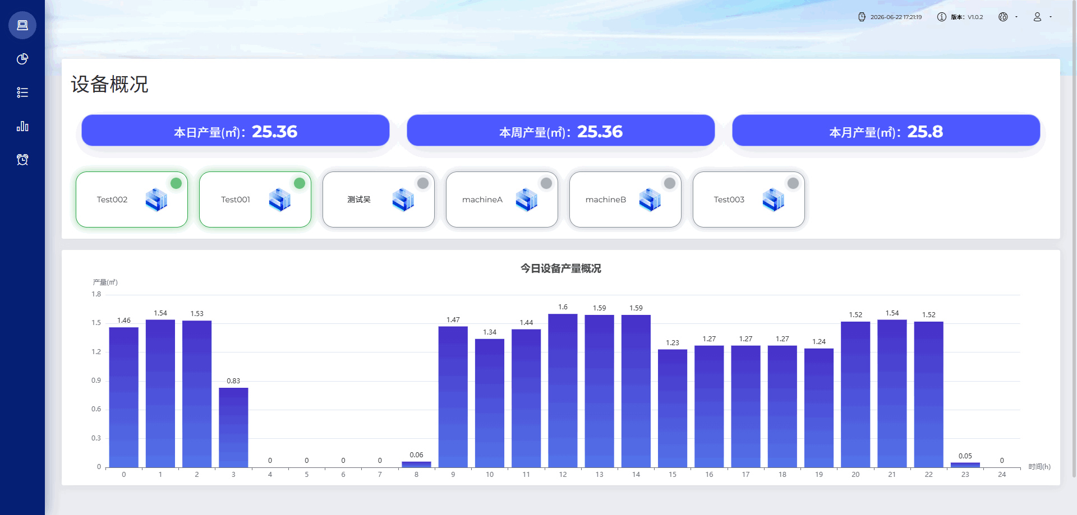
设备概况

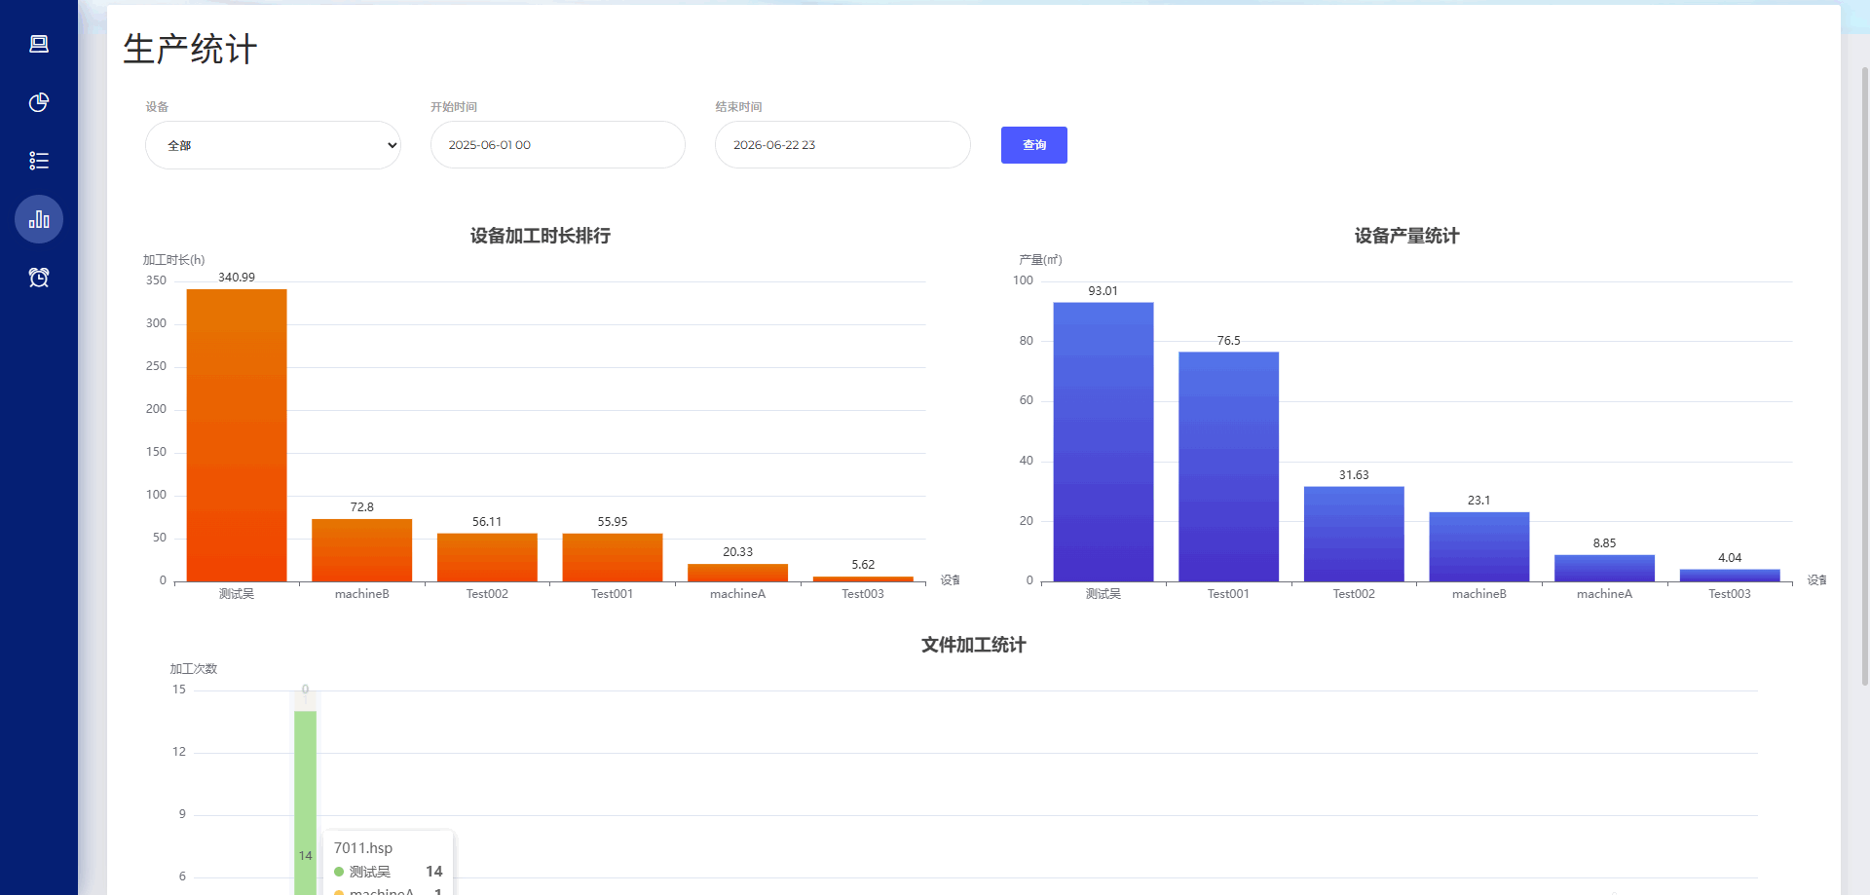
生产统计
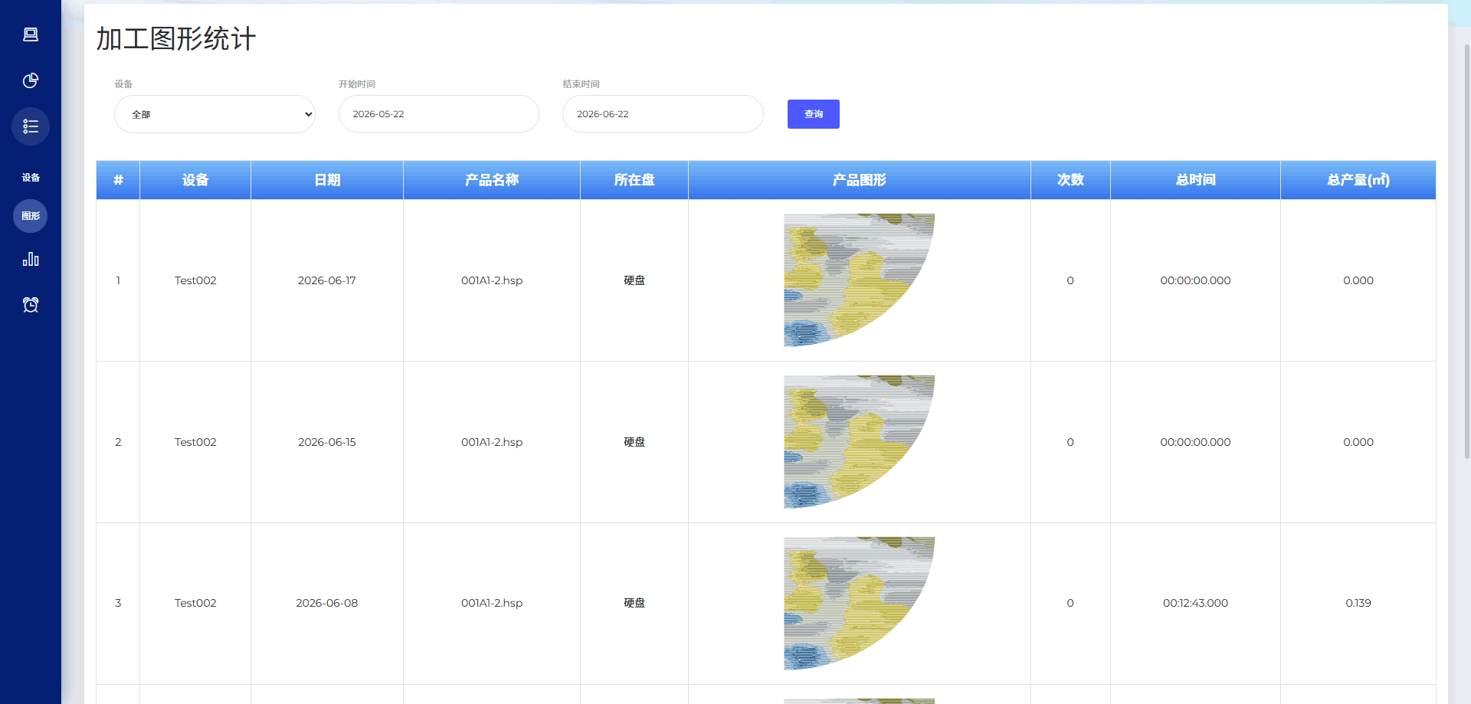
加工图形统计
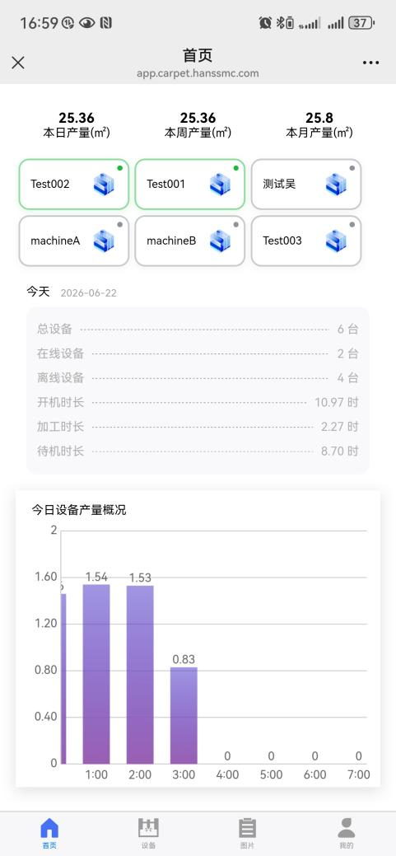 | 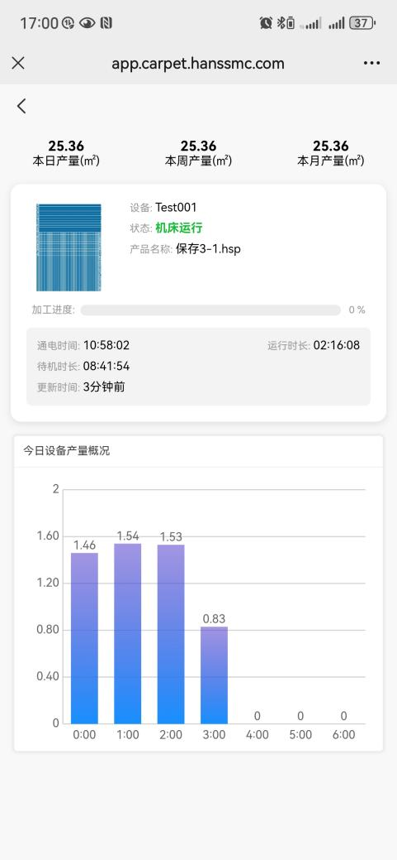 | 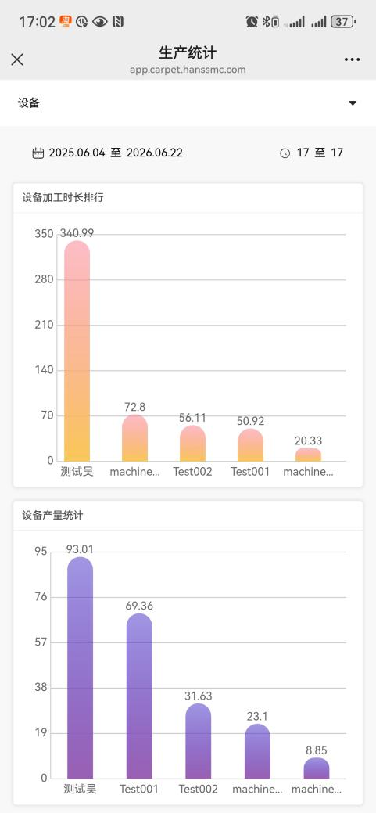
首页 | 单台设备概况 | 生产统计

2. 同轴相机安卓/苹果APP

（1）工作内容
基于便携式同轴仪硬件，通过路由器WiFi连接实现RTSP视频流拉取与实时显示。针对大族设备，通过TCP指令获取坐标信息，实现喷嘴拍摄、红光开关控制及同轴校准等功能；针对其他设备，依托算法与模型实现喷嘴拍摄及同轴校准。为适配国内外客户使用需求，完成软件中英文双语适配，并配套开发iOS端APP。

（2）完成情况
目前完成了便携式同轴仪配套软件的跨平台开发，实现多设备兼容的视频流显示与同轴校准功能，并通过多语言适配与iOS端延伸，提升产品的国内外客户覆盖能力。

（3）成果展示
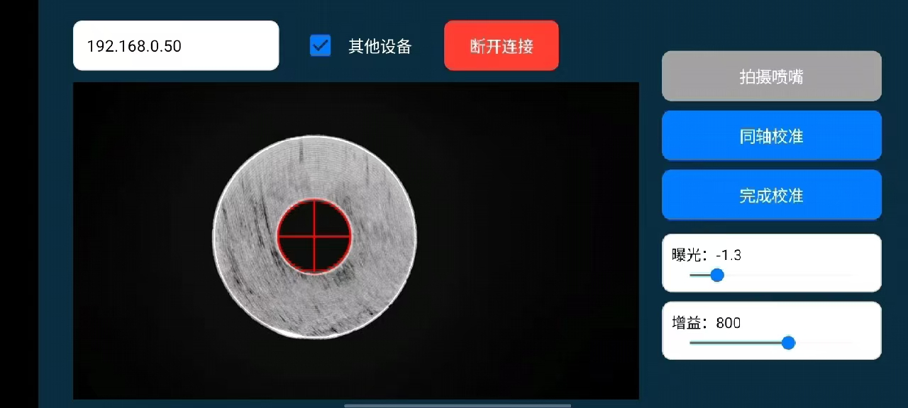
拍摄喷嘴

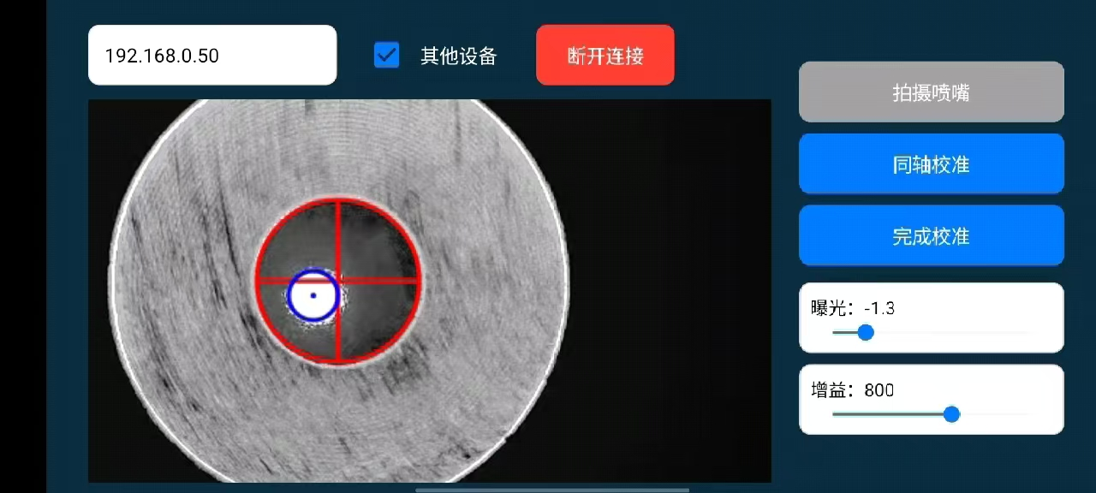
同轴校准1

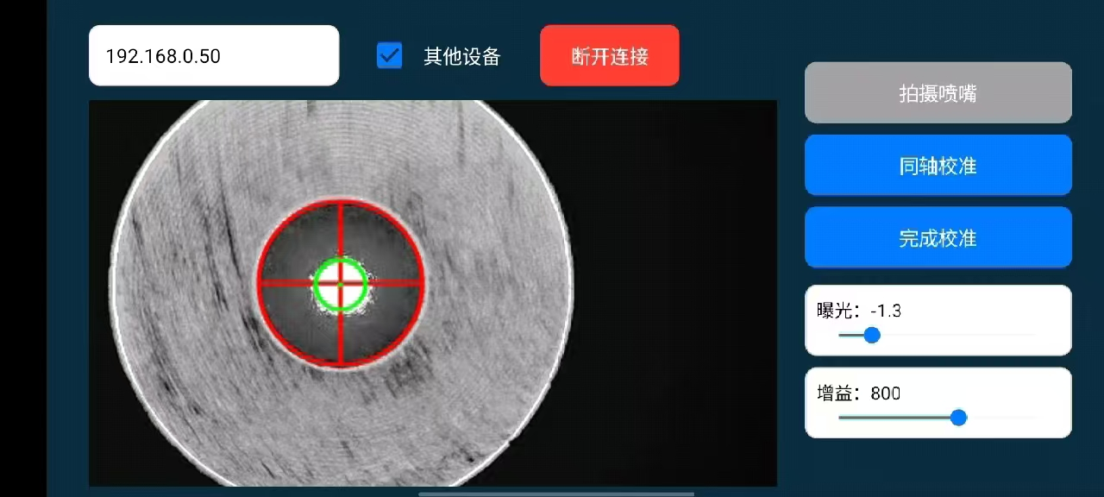
同轴校准2

3. 大族智控订阅小程序

（1）工作内容
该系统为公司软件（exe程序软件、MES系统）建立一套完整的"试用→订阅→支付→授权→售后"商业化闭环。核心工作包括：设计统一用户管理体系（手机号/微信登录）；规划软件试用流程（安装包获取、激活试用、试用规则）；设计订阅与授权机制（专属订阅二维码、功能模块化订阅、产品差异化授权规则）；对接微信支付与对公转账两种支付结算方式，并适配公司现有的金蝶系统、合同管理、财务开票等内部流程；规划发票管理、续费提醒、售后退款等全链路售后功能。

（2）完成情况
大族智控软件订阅系统已完成试用核心流程的全链路打通，包括试用产品规格配置、申请自动审批开通，以及APP、小程序、软件客户端多端到期显示功能；同时实现了防重复试用限制、用户列表管理、手动延期及作废等运维操作，完成了接口权限校验与统一身份认证对接，并以MES产品为测试对象完成内部测试。目前管理后台的工作人员权限控制及操作日志记录尚未完成，订阅付费功能也在持续建设中。总体而言，试用模块面向用户侧的核心功能已具备对外服务能力，后台管理及订阅付费能力仍在持续完善中。

（3）成果展示
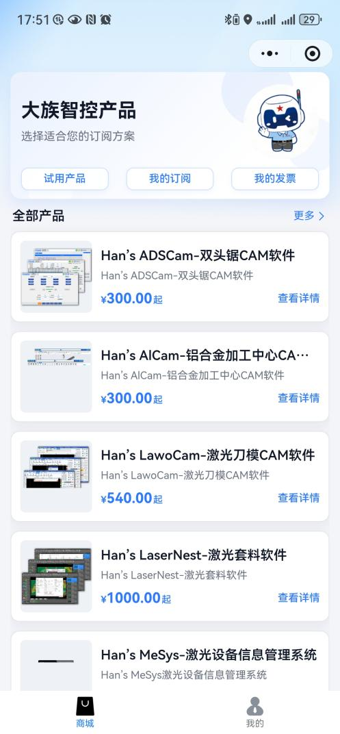 | 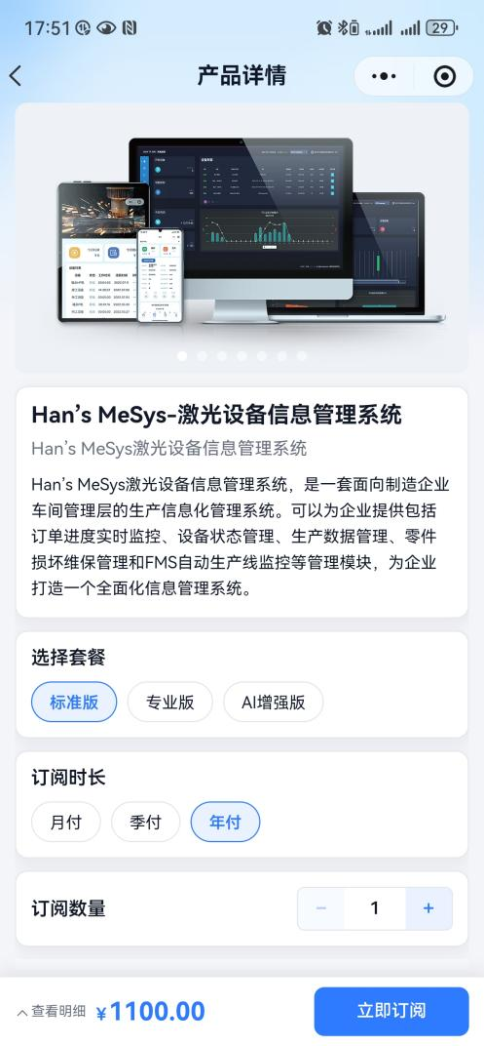 | 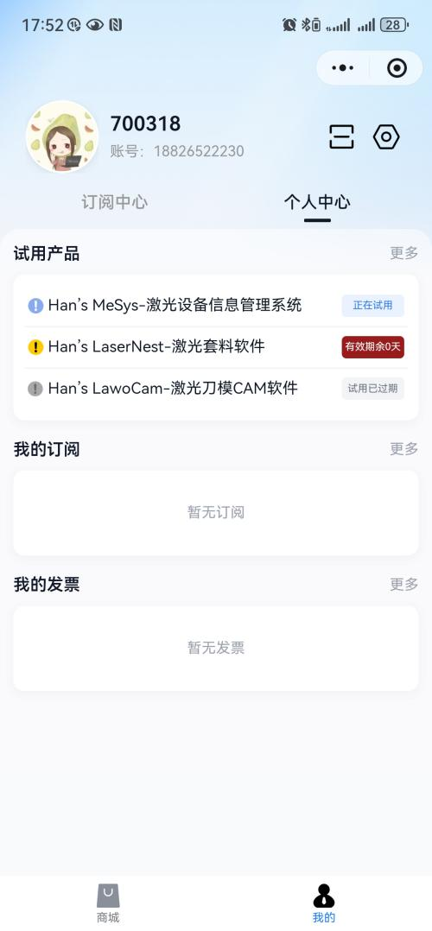
产品列表 | 产品介绍 | 个人中心
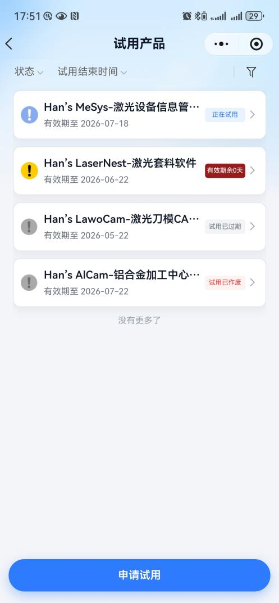 | 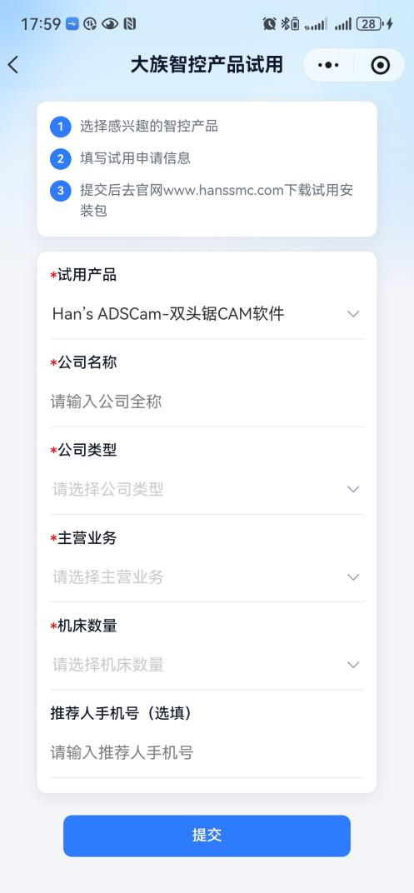
试用列表 | 试用申请表

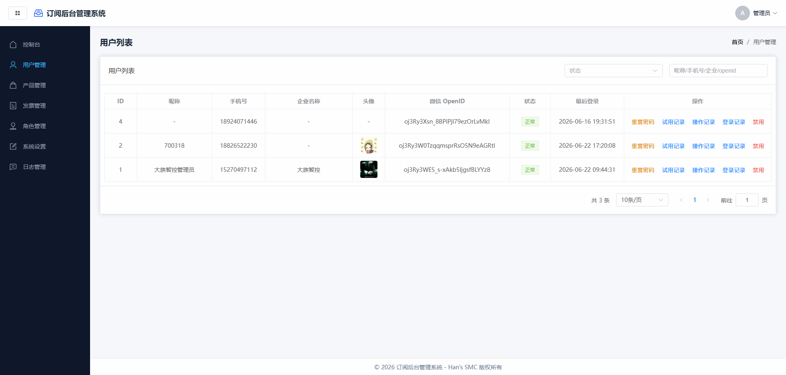
订阅管理后台-用户管理

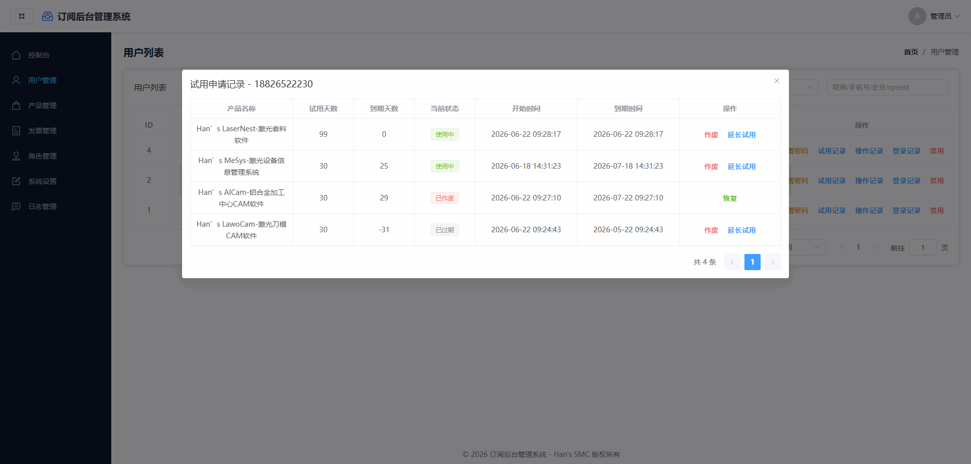
订阅管理后台-用户管理-试用列表

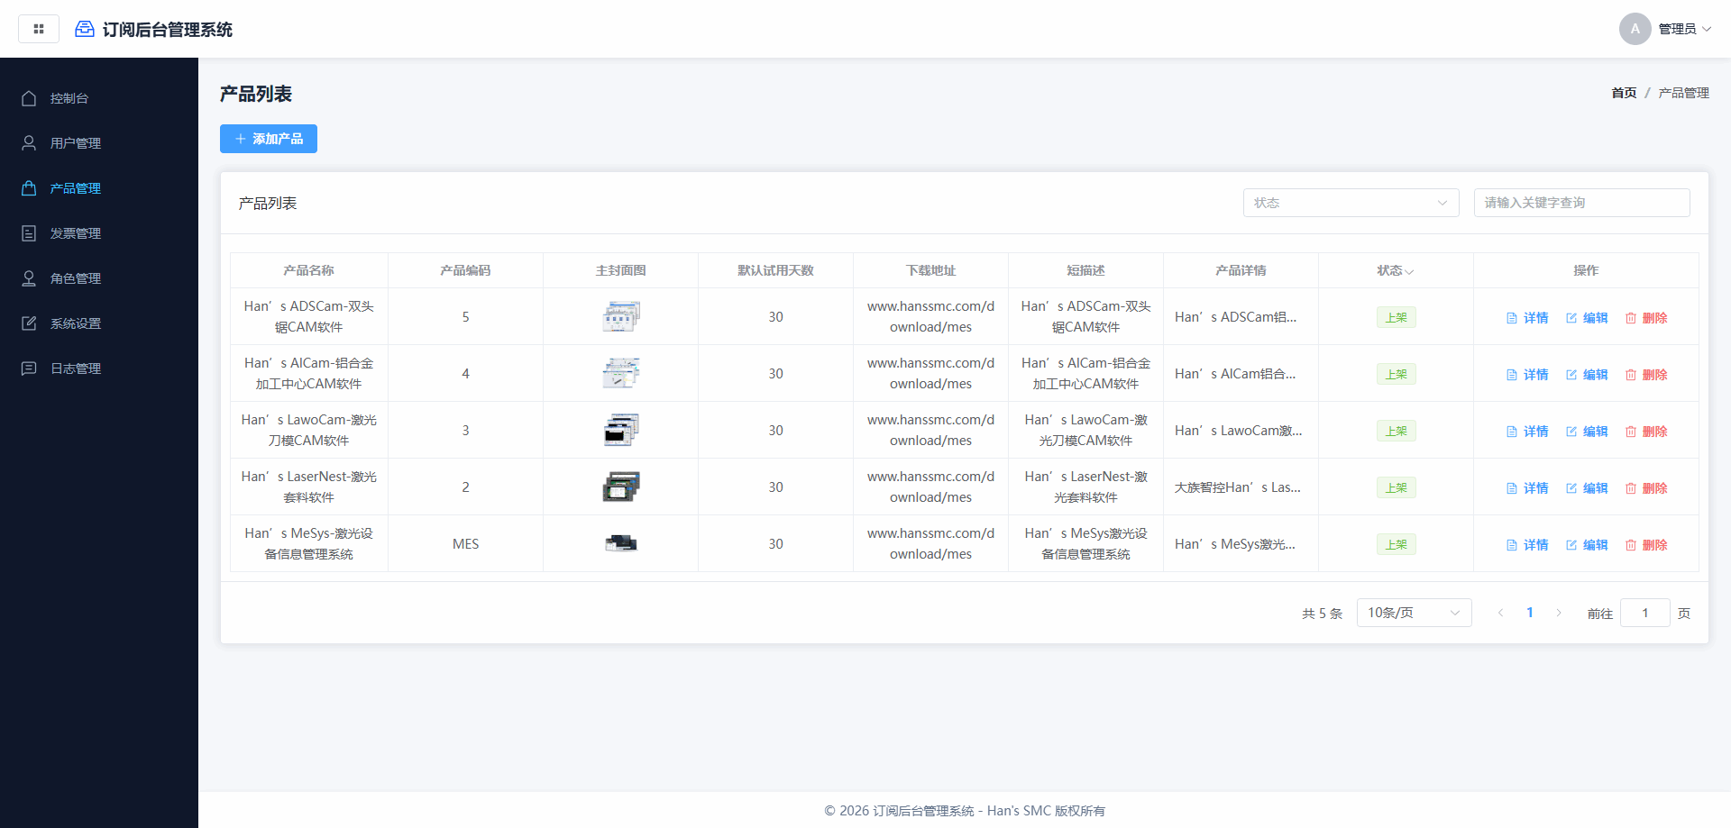
订阅管理后台-产品管理

4. 大族智控APP

（1）工作内容
大族智控APP集合了产品订阅（暂以小程序形式实现）、MES数显（分免费版和订阅版）、AI客服、工艺空间等核心模块。其中MES数显模块需实现MES设备绑定、试用开通与功能使用等完整流程，并与产品订阅小程序实现用户登录信息统一，确保一端注册、多端互通。

（2）完成情况
MES数显模块已基本完成开发，设备绑定、试用开通及功能使用流程均已实现；统一用户登录体系已完成，APP与订阅小程序之间实现账号互通；多端试用到期显示等功能也已同步上线。产品订阅模块暂借小程序承载，订阅付费功能、AI客服以及工艺空间模块仍在持续建设中。

（3）成果展示
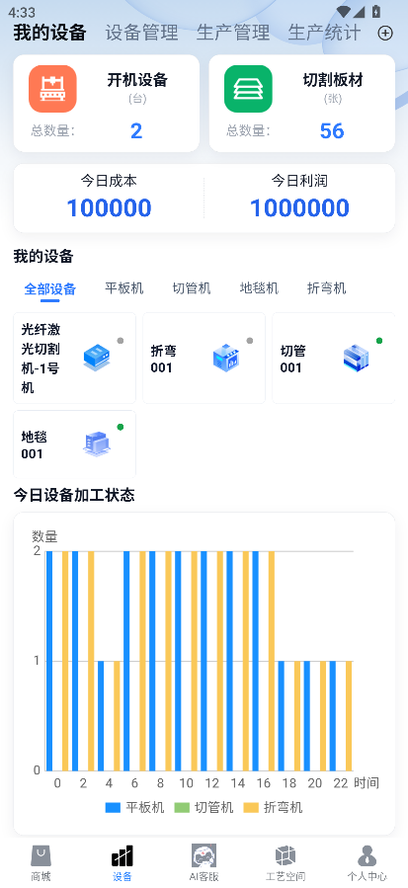 | 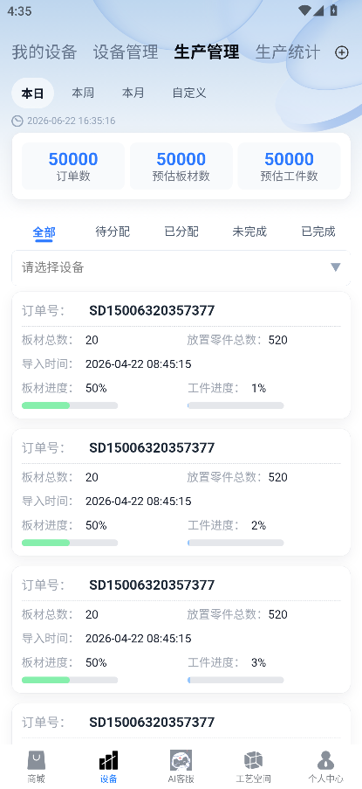 | 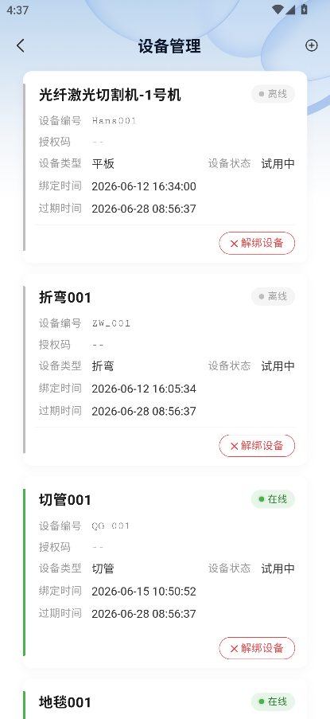
设备 | 生产管理 | 绑定MES

2026年上半年工作总结
上半年围绕年度目标，主导或参与了地毯机MES、同轴相机双端APP、大族智控订阅小程序及大族智控APP四个核心项目的开发与交付。整体工作节奏紧凑，各项目均按计划稳定实施。

1. 地毯机MES：完成网页端与移动端共6大核心功能模块开发并交付客户试用，实现设备数据可视化与生产追溯，为后续MES产品标准化积累行业经验。
2. 同轴相机APP：攻克RTSP视频流实时拉取、多设备TCP指令适配及模型、算法集成等技术难点，完成Android与iOS双端开发及中英文国际化，增强了产品在国内外市场的适配性。
3. 大族智控订阅小程序：打通“试用申请→自动审批→多端到期显示→后台管理”全链路，完成统一身份认证和接口权限校验，以MES产品验证了试用模块的可用性，为付费订阅奠定基础。
4. 大族智控APP：实现MES数显模块的设备绑定、试用开通及账号多端互通，初步构建了产品订阅与设备管理的移动入口。

这几个项目的进行对我个人成长和能力提升有显著的帮助：
1. 技术层面：深化了移动端跨平台开发（iOS/Android）、实时视频流处理、TCP通信与模型集成能力；同时掌握了订阅系统后台管理设计（权限控制、试用策略、多端同步）等业务逻辑，提升了全栈思维；
2. 业务层面：深入理解了设备联网与商业订阅闭环，增强了从功能开发到商业化落地的产品意识。
3. 协作层面：与团队紧密配合，在需求变更与跨部门协调中锻炼了沟通与应急响应能力。

当然也存在很多不足和需要改进的地方：
1. 代码质量与文档：个别模块因迭代频繁，开发文档有待完善（如订阅小程序接口文档尚未系统整理），后续计划定期沉淀技术文档。
2. 主动性与前瞻性：对行业竞品及用户场景的调研深度不足，下半年将主动收集试用反馈，提前规划功能迭代，减少被动响应。

上半年较好地完成了既定的开发任务，并在跨端开发、商业化系统搭建方面积累了实战经验。下半年将针对不足进行专项改进，确保付费订阅模块如期上线及大族智控APP完整落地。

2026年下半年工作计划
1. 完成信息化项目开发工作；
2. 协同AI 项目组完成相关系统开发工作；
3. 负责管理系统和移动端产品的维护与优化；
4. 高效执行领导分配的多样化任务。

结束语
半年来，从功能开发到系统搭建，既锤炼了技术韧性，也加深了对业务闭环的理解。感谢公司提供的平台与项目机会。着眼下半年，我将以更主动的姿态投入工作，在稳定迭代中推动产品落地，力求为客户与部门创造更大价值。

